Pressmeddelande Sulz am Neckar, december 2018

Tillverkade för stora antal

KIPP presenterar pneumatiska spännelement

HEINRICH KIPP WERK har utökat sitt sortiment med flera nya spännelement. De nya produkterna är pneumatiska och passar framför allt för användning i bearbetningsmaskiner. Genom delautomatiseringen förenklas processerna avsevärt.

Den pneumatiska formspännaren₁ består av en spännkropp (seghärdat stål) och en spännhylsa (höghållfast aluminiumstål). När man har skruvat på spännkroppen på fixturen kan spännhylsan manövreras med tryckluft via anslutningarna ”Öppna” och ”Stäng”. Eftersom det är så enkelt att byta spännhylsa spänner man snabbt och säkert fast olika arbetsstycken med oregelbundna konturer.

För att den pneumatiska dragspännaren₂ ska kunna användas måste en spännbult skruvas fast i arbetsstycket. Därefter öppnas och stängs den med hjälp av tryckluft i de märkta anslutningarna. Man kan dessutom kontrollera om arbetsstycket ligger an mot kontaktytan. Den pneumatiska dragspännaren₂ kan även användas som nollpunktsspännsystem.

En tydlig skillnad mellan de pneumatiska neddragande spännarna₃, svängspännarna₄ och sidospännarna₅ är riktningen i vilken arbetsstyckena spänns fast. För pneumatiska neddragande spännare₃ sker fastspänningen uppifrån. Den pneumatiska svängspännaren₄ har en svängfunktion som gör att arbetsstycken kan läggas i, tas ur och spännas fast fritt uppifrån. Den pneumatiska sidospännaren₅ ger optimal åtkomst: eftersom fastspänningen sker på sidan är den övre bearbetningsytan fri från störande kanter.

Tecken:
Headline: 41 tecken
Pre-head: 27 tecken
Text: 1 436 tecken
Totalt: 1 504 tecken

HEINRICH KIPP WERK KG
Henrik Bäckström
Zakrisdalsvägen 26
653 42 Karlstad

Telefon: +46 54 565 500
E-post: henrik.backstrom@kipp.com

Mer information och bilder
Se www.kipp.se, Tyskland, News/Pressmeddelanden

Foton

KIPP presenterar pneumatiska spännelement  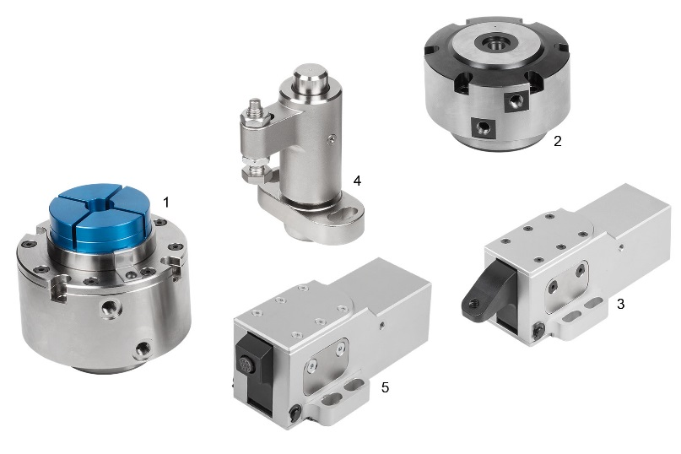 | Bildfil:  KIPP_Spannelemente_pneumatisch_2018.jpg  K1392 Formspännare pneumatiska₁  K1390 Dragspännare pneumatiska₂  K1409 Neddragande spännare pneumatiska₃  K1388 Svängspännare pneumatiska₄  K1410 Sidospännare pneumatiska₅

Bildrättigheter: får publiceras licens- och honorarfritt i fackmedia.
Ange dock gärna källan.

